**哈尔滨工程大学**

**《计算思维（二）》实验报告**

**基础实践二**

|  |  |  |  |
| --- | --- | --- | --- |
|  | 班级： | 20230815 |  |
|  | 学号： | 2023080435 |  |
|  | 姓名： | 李传彧 |  |

实验时间： 2024 年 第02~12周

|  |  |
| --- | --- |
| 成绩 |  |

**哈尔滨工程大学计算机教育与实验创新中心**

实验五：数组

实验题目1：冒泡排序

设计思想：

实现冒泡排序算法，对输入的5个整数进行排序，并输出排序后的结果。主要逻辑是定义一个冒泡排序函数 func，该函数接收一个整型数组和数组长度作为参数，在函数内部实现冒泡排序的算法。然后在主函数中，使用循环读取用户输入的5个整数，并调用冒泡排序函数对这些整数进行排序，最后输出排序后的结果。

函数 func：

定义三个整型变量 i、j 和 temp，分别用于循环计数、内部循环和临时交换。

外层循环 for 从0到 n-1，表示每次确定一个最大值，因为最后的 i 个已经排序好了，不需要再检查。

内层循环 for 从0到 n-i-1，表示在未排序部分中相邻元素的比较和交换。

在内层循环中，如果当前元素比下一个元素大，则交换它们。

循环结束后，数组 rec 中的元素即为从小到大排序的结果。

各个变量的含义：

rec:用于存储用户输入的5个整数。

i:用于外层循环的循环计数。

j:用于内层循环的循环计数。

temp:用于临时存储交换时的元素值

实验代码、验证与结论：

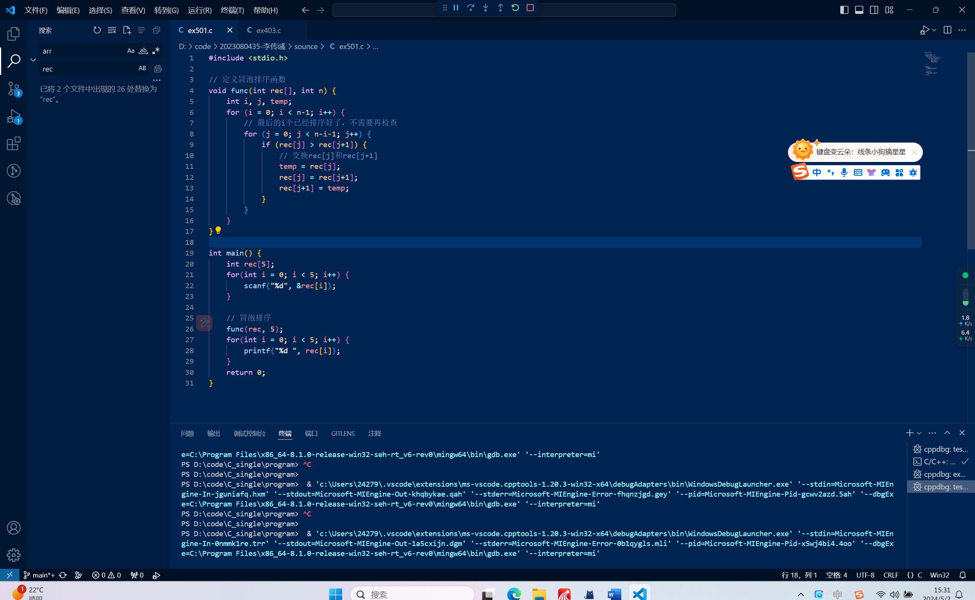

总结与心得体会：

加深了对冒泡排序算法的理解和实现，巩固了对数组和循环的使用

实验题目2：给一个整形数组编号b

设计思想：

程序整体思路

输入的一组整数进行排名，并输出排名结果。主要思路是先将原始数组复制一份，然后对复制的数组进行排序，同时记录每个元素的排名。最后根据原始数组中每个元素在排序后数组中的位置确定其排名

比较函数 func1 用于 qsort 函数进行数组排序。

函数比较两个元素的大小，返回值为正表示第一个元素大于第二个元素，为负表示第一个元素小于第二个元素，为零表示两个元素相等。

各个变量的含义

n:存储用户输入的整数个数。

rec:用于存储用户输入的一组整数。

a:复制了原始数组 rec，用于排序。

b:存储每个元素的排名结果。

实验代码、验证与结论：

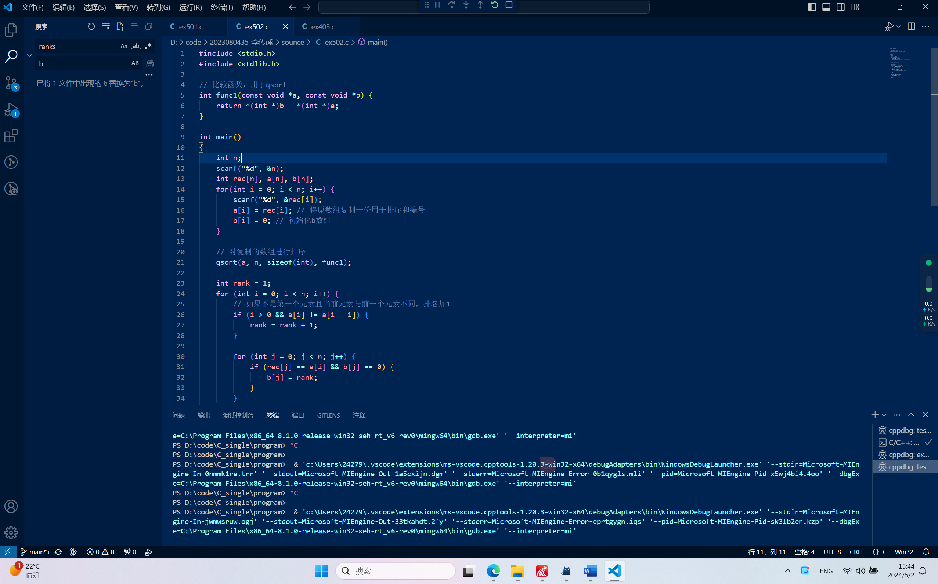

总结与心得体会：

进一步掌握了数组的动态声明和复制，以及 qsort 函数的使用

实验题目3：整数出现次数

设计思想

比较函数 compare用于 qsort 函数进行整数数组排序。函数比较两个整数的大小，返回值为正表示第一个整数大于第二个整数，为负表示第一个整数小于第二个整数，为零表示两个整数相等。比较函数 compare_2用于 qsort 函数进行结构体数组排序。函数先按照整数出现次数降序排序，如果出现次数相同，则按照整数数值升序排序。

各个变量的含义

n:存储用户输入的整数个数。

nums:用于存储用户输入的整数序列。

c:用于统计每个整数出现的次数及其数值。

max:记录出现次数最多的整数的出现次数。

flag:记录结构体数组 c 的索引。

实验代码、验证与结论：

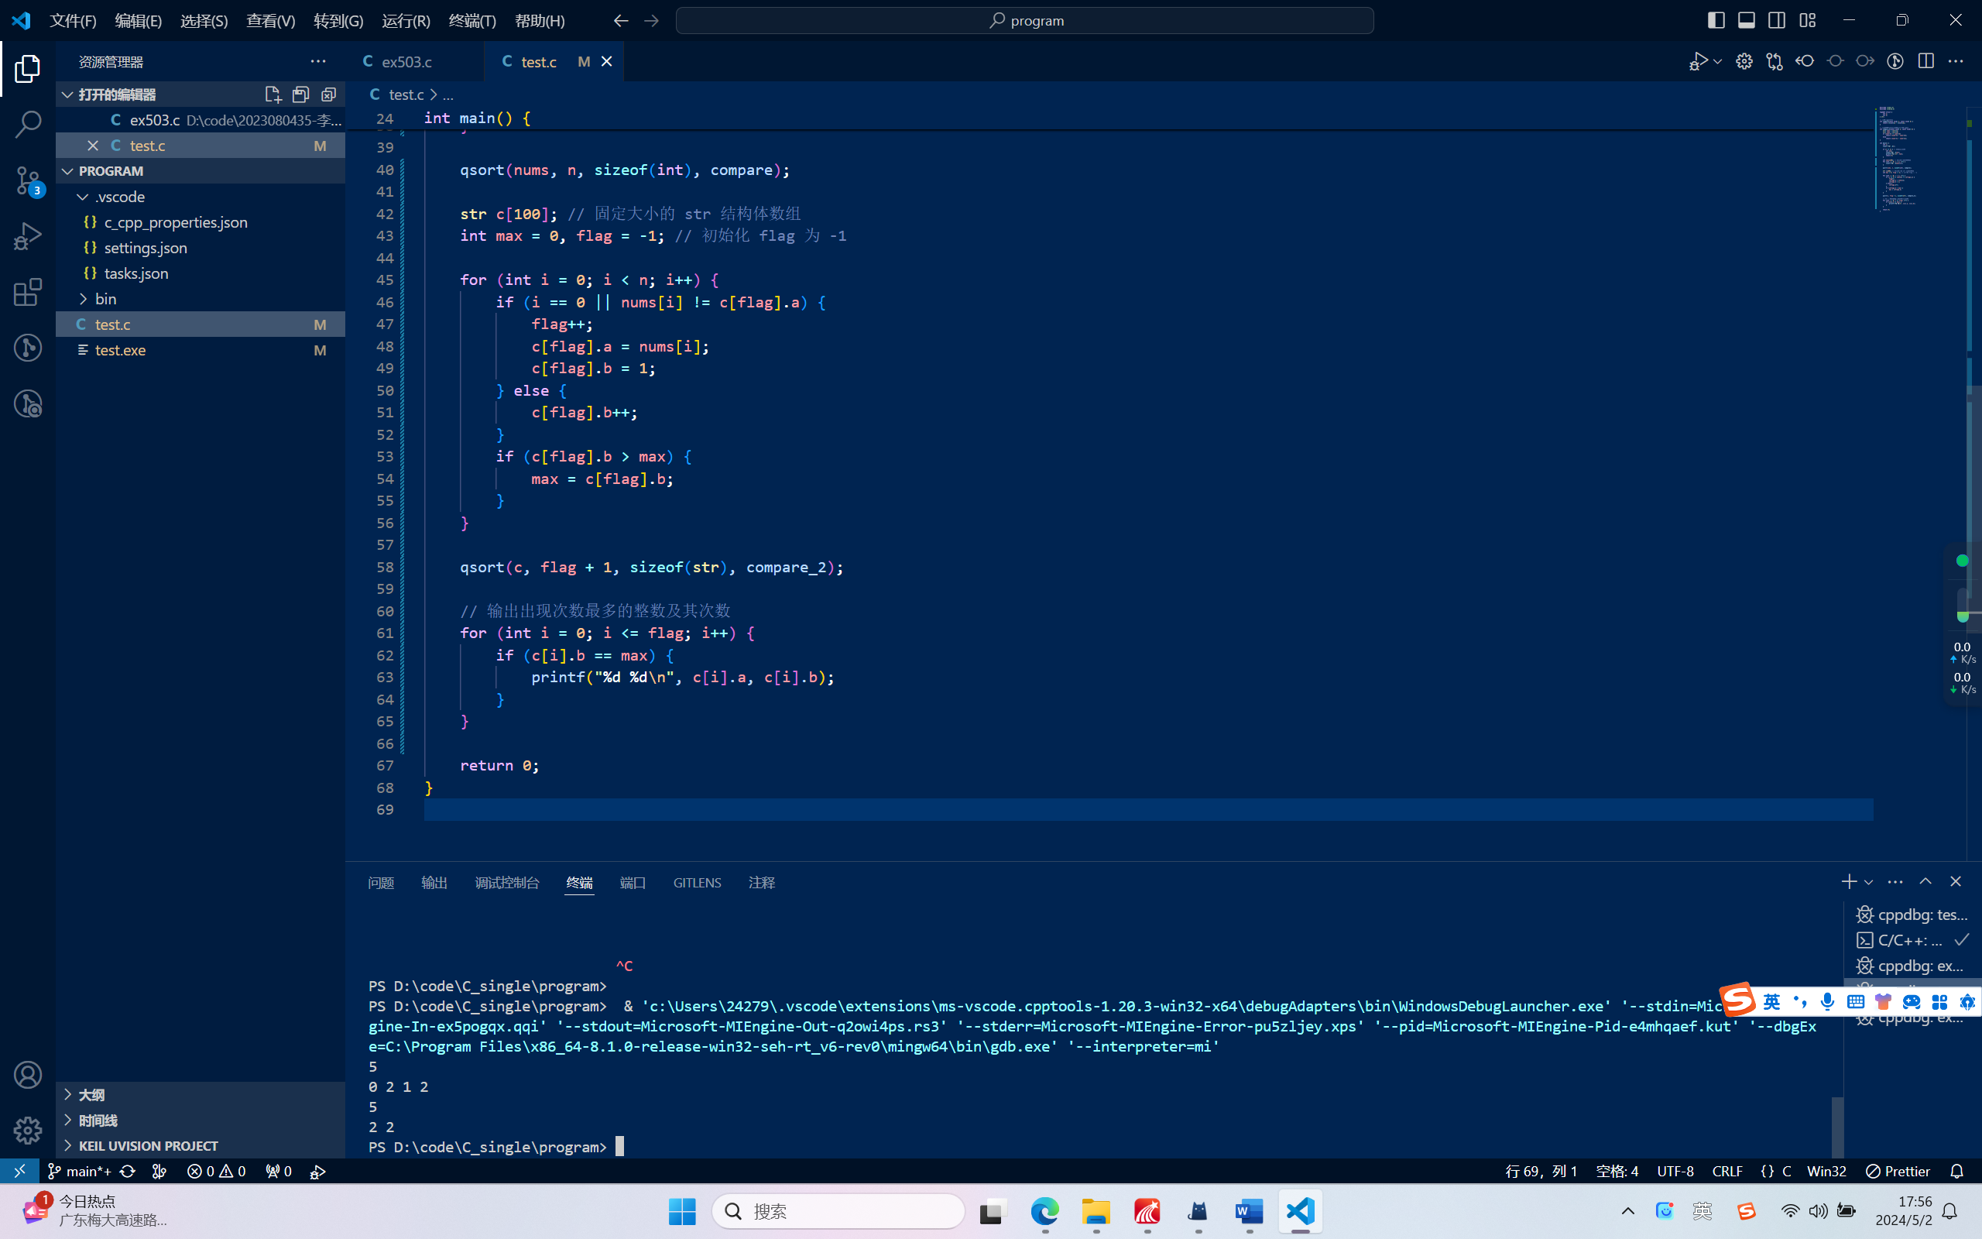

总结与心得体会：

掌握了结构体的使用方法，加深了对数组排序和统计的理解

实验题目4：整数数组初始化值

设计思想：

程序整体思路

该程序的目的是解析输入的数组定义字符串，包括数组长度和可能的初始化数据，然后按照要求输出数组的初始化数据或未初始化的部分。

首先，函数使用 strchr 函数查找数组定义字符串中的左右中括号，以确定数组的长度。函数检查数组定义字符串中是否包含初始化数据，如果存在等号，则表示有初始化数据。如果有初始化数据，则从大括号中逐个读取数字，并输出。如果读取的数字个数少于数组长度，则输出未初始化的部分。如果没有初始化数据，则输出全部为未初始化的部分。

各个变量的含义

pa: 字符数组，存储输入的数组定义字符串。

a: 字符指针，指向数组长度左括号的位置。

b: 字符指针，指向数组长度右括号的位置。

len: 整型变量，存储数组的长度。

c: 字符指针，指向等号的位置，用于检查是否有初始化数据。

d: 字符指针，指向初始化数据左大括号的位置。

e: 字符指针，指向初始化数据右大括号的位置。

num: 整型变量，用于存储从初始化数据中读取的数字。

flag: 整型变量，用于记录已经读取的初始化数据的个数。

flag_t: 字符指针，用于在初始化数据中逐个读取数字。

实验代码、验证与结论：

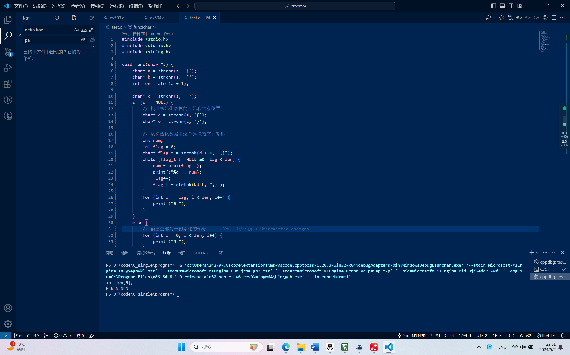

总结与心得体会：

加深了对字符串处理和字符指针的使用方法的理解，提升了对数组初始化的应用能力

实验六：指针

实验题目1：题目名称及内容

设计思想：

*主要介绍解决问题的方法、设计思想、算法步骤等内容，对于较复杂的问题，应给出功能模块（函数）组成结构图、算法流程图等内容，并辅以必要的文字说明*。

实验代码、验证与结论：

*可以包括但不仅仅限于如下内容：记录或说明程序编译和运行情况，包括输入和输出情况，如何验证程序的正确性，取得怎样的结论……应有适当数量的截图等佐证材料，应采用全屏截屏并粘贴实验题目的源代码及运行结果*。

总结与心得体会：

*主要介绍在编程实现过程中，遇到哪些困难（例如出现哪些错误提示），如何解决的？对利用相关知识点解决问题时关键点在哪儿？程序还有什么不足？你获得哪些经验教训？取得哪些成功之处？……*

实验题目n：题目名称及内容

设计思想：

*主要介绍解决问题的方法、设计思想、算法步骤等内容，对于较复杂的问题，应给出功能模块（函数）组成结构图、算法流程图等内容，并辅以必要的文字说明*。

实验代码、验证与结论：

*可以包括但不仅仅限于如下内容：记录或说明程序编译和运行情况，包括输入和输出情况，如何验证程序的正确性，取得怎样的结论……应有适当数量的截图等佐证材料，应采用全屏截屏并粘贴实验题目的源代码及运行结果*。

总结与心得体会：

*主要介绍在编程实现过程中，遇到哪些困难（例如出现哪些错误提示），如何解决的？对利用相关知识点解决问题时关键点在哪儿？程序还有什么不足？你获得哪些经验教训？取得哪些成功之处？……*

实验七：结构体

实验题目1：题目名称及内容

设计思想：

*主要介绍解决问题的方法、设计思想、算法步骤等内容，对于较复杂的问题，应给出功能模块（函数）组成结构图、算法流程图等内容，并辅以必要的文字说明*。

实验代码、验证与结论：

*可以包括但不仅仅限于如下内容：记录或说明程序编译和运行情况，包括输入和输出情况，如何验证程序的正确性，取得怎样的结论……应有适当数量的截图等佐证材料，应采用全屏截屏并粘贴实验题目的源代码及运行结果*。

总结与心得体会：

*主要介绍在编程实现过程中，遇到哪些困难（例如出现哪些错误提示），如何解决的？对利用相关知识点解决问题时关键点在哪儿？程序还有什么不足？你获得哪些经验教训？取得哪些成功之处？……*

实验题目n：题目名称及内容

设计思想：

*主要介绍解决问题的方法、设计思想、算法步骤等内容，对于较复杂的问题，应给出功能模块（函数）组成结构图、算法流程图等内容，并辅以必要的文字说明*。

实验代码、验证与结论：

*可以包括但不仅仅限于如下内容：记录或说明程序编译和运行情况，包括输入和输出情况，如何验证程序的正确性，取得怎样的结论……应有适当数量的截图等佐证材料，应采用全屏截屏并粘贴实验题目的源代码及运行结果*。

总结与心得体会：

*主要介绍在编程实现过程中，遇到哪些困难（例如出现哪些错误提示），如何解决的？对利用相关知识点解决问题时关键点在哪儿？程序还有什么不足？你获得哪些经验教训？取得哪些成功之处？……*

实验八：文件

实验题目1：题目名称及内容

设计思想：

*主要介绍解决问题的方法、设计思想、算法步骤等内容，对于较复杂的问题，应给出功能模块（函数）组成结构图、算法流程图等内容，并辅以必要的文字说明*。

实验代码、验证与结论：

*可以包括但不仅仅限于如下内容：记录或说明程序编译和运行情况，包括输入和输出情况，如何验证程序的正确性，取得怎样的结论……应有适当数量的截图等佐证材料，应采用全屏截屏并粘贴实验题目的源代码及运行结果*。

总结与心得体会：

*主要介绍在编程实现过程中，遇到哪些困难（例如出现哪些错误提示），如何解决的？对利用相关知识点解决问题时关键点在哪儿？程序还有什么不足？你获得哪些经验教训？取得哪些成功之处？……*

实验题目n：题目名称及内容

设计思想：

*主要介绍解决问题的方法、设计思想、算法步骤等内容，对于较复杂的问题，应给出功能模块（函数）组成结构图、算法流程图等内容，并辅以必要的文字说明*。

实验代码、验证与结论：

*可以包括但不仅仅限于如下内容：记录或说明程序编译和运行情况，包括输入和输出情况，如何验证程序的正确性，取得怎样的结论……应有适当数量的截图等佐证材料，应采用全屏截屏并粘贴实验题目的源代码及运行结果*。

总结与心得体会：

*主要介绍在编程实现过程中，遇到哪些困难（例如出现哪些错误提示），如何解决的？对利用相关知识点解决问题时关键点在哪儿？程序还有什么不足？你获得哪些经验教训？取得哪些成功之处？……*